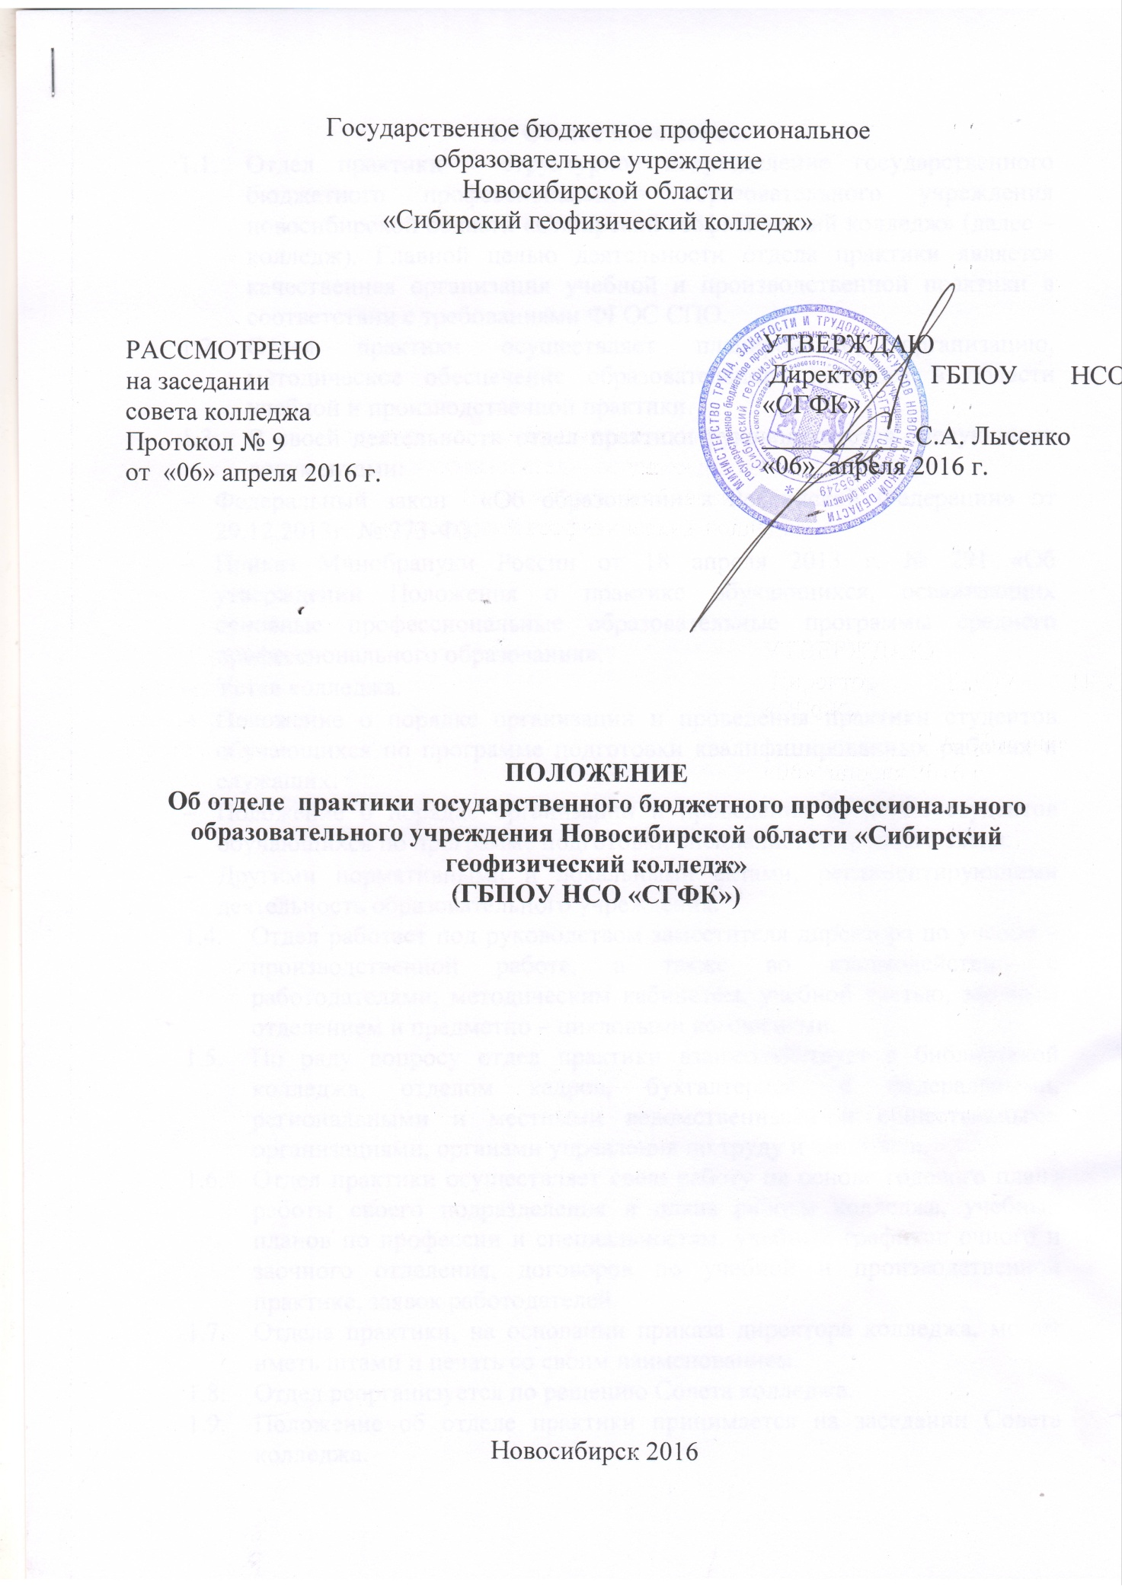
- Общие положения
  - Отдел практики – структурное подразделение государственного бюджетного профессионального образовательного учреждения новосибирской области «Сибирский геофизический колледж» (далее – колледж). Главной целью деятельности отдела практики является качественная организация учебной и производственной практики в соответствии с требованиями ФГОС СПО.
  - Отдел практики осуществляет планирование, организацию, методическое обеспечение образовательного процесса в области учебной и производственной практики.
  - В своей деятельности отдел практики руководствуется следующими документами:
- Федеральный закон «Об образовании в Российской Федерации» от 29.12.2013г. № 273-ФЗ.
- Приказ Минобрануки России от 18 апреля 2013 г. № 291 «Об утверждении Положения о практике обучающихся, осваивающих основные профессиональные образовательные программы среднего профессионального образования».
- Устав колледжа.
- Положение о порядке организации и проведения практики студентов обучающихся по программе подготовки квалифицированных рабочих и служащих.
- Положение о порядке организации и проведения практики студентов обучающихся по программе подготовки специалистов среднего звена.
- Другими нормативными и локальными актами, регламентирующими деятельность образовательного учреждения.
  - Отдел работает под руководством заместителя директора по учебно – производственной работе, а также во взаимодействии с работодателями, методическим кабинетом, учебной частью, заочным отделением и предметно – цикловыми комиссиями.
  - По ряду вопросу отдел практики взаимодействует с библиотекой колледжа, отделом кадров, бухгалтерией, с федеральными, региональными и местными ведомственными и общественными организациями, органами управления по труду и занятости.
  - Отдел практики осуществляет свою работу на основе годового плана работы своего подразделения и плана работы колледжа, учебных планов по профессии и специальностям, учебных графиков очного и заочного отделения, договоров по учебной и производственной практике, заявок работодателей.
  - Отдела практики, на основании приказа директора колледжа, может иметь штамп и печать со своим наименованием.
  - Отдел реорганизуется по решению Совета колледжа.
  - Положение об отделе практики принимается на заседании Совета колледжа.
- Основные задачи отдела
  - Планирование, организация, управление образовательным процессом по направлениям деятельности отдела и контроль за ним.
  - Создание нормативного, учебно – методического обеспечения учебной и производственной практики.
  - Создание системы социального партнерства с органами местного самоуправления, службами занятости, образовательными учреждениями, работодателями.
  - Создание системы информирования студентов о порядке прохождения учебной и производственной практики.
  - Организация мониторинга результатов прохождения учебной и производственной практики.
- Функции отдела
  - Представление интересов колледжа по направлениям деятельности отдела.
  - Организация и координирование сотрудничества колледжа с организациями, учреждениями, предприятиями по вопросам организации учебной и производственной практики, как в г. Новосибирске, так и за его пределами.
  - Разработка локальных актов по направлениям отдела.
  - Участие и осуществление контроля процесса разработки учебно – методического комплекса (рабочие программы, календарно – тематические планы, методические указания и другие материалы по практике), внедрение их в образовательный процесс.
  - Представление директору и (или) заместителю директора по учебно – производственной работе проектов приказов по организации учебной и производственной практики, графиков практик, планов и отчетов работ.
  - Оформление справок – направления на практику, писем в организации о сотрудничестве, договоров о прохождении практики, направлений на прохождение мед.комиссии.
  - Формирование ежегодного реестра договоров об учебной и производственной практики.
  - Организация и контроль образовательного процесса по направлениям отдела: проведение собраний по практике, распределение студентов, посещение практик, организация и проведение отчетных конференций по практике, семинаров, мероприятий по обмену опытов в вопросах организации практики.
  - Оформление учебной документации: журнал учебной и производственной практики, зачетных ведомостей, актов списания дневников (отчетов) по практике.
  - Контроль посещаемости практики обучающимися, соблюдение организациями договорных условий, проведение консультаций обучающимся во время практики преподавателями, ответственными за практику.
  - Проведение индивидуальных и групповых консультаций, разъяснительных работ по вопросам организации практики с абитуриентами, студентами, родителями, сотрудниками колледжа.
  - Информирование обучающихся о сроках и условиях прохождения практики, графиках ликвидации академической задолженности по практике.
  - Консультация и оказание помощи преподавателям по вопросам учебно – производственного процесса.
  - Организация проведения инструктажей по охране труда обучающихся в период практики.
  - Составление отчетной документации по направлениям деятельности отдела, осуществление подготовки документов для сдачи учебной документации в архив.
  - Контроль ведения и заполнения преподавателями журналов по учебной и производственной практики.
  - Контроль выполнения педагогической нагрузки по руководству практикой, представление сводного табеля на преподавателей по направлению деятельности отдела.
- Структура отдела
  - Структура отдела практики:
- руководитель отдела;
- специалисты.
  - Сотрудники отдела в вопросах трудовых отношений руководствуются Трудовым кодексом РФ, Уставом колледжа, нормативными и локальными актами.
  - Сотрудники отдела исполняют функциональные обязанности на основании должностной инструкции.
- Права и обязанности
  - Сотрудники отдела имеют право:
- защищать свою профессиональную честь и достоинство;
- получать необходимое организационное, учебно – методическое и материально – техническое обеспечение своей профессиональной деятельности;
- бесплатно пользоваться библиотекой, информационными ресурсами, услугами учебных, учебно – методических, социально – бытовых, медицинских и других подразделений колледжа;
- запрашивать необходимую информацию для решения вопросов отдела во всех структурных подразделениях колледжа в рамках компетенции;
- вносить на рассмотрение руководства предложения по совершенствованию учебно – производственного процесса;
- своевременно информировать администрацию колледжа о случаях нарушения правил внутреннего распорядка преподавателями или обучающимися;
- проводить оперативные совещания с преподавателями, обучающимися по вопросам деятельности отдела.
  - Руководитель отдела и специалисты обязаны:
- обеспечивать реализацию принципов, подходов к осуществлению образовательной, научно – исследовательской, творческой и иной деятельности колледжа, исполнение нормативно – распорядительных актов;
- соблюдать Устав колледжа, нормативные и локальные акты, строго следовать профессиональной этике, качественно выполнять возложенные функциональные обязанности;
- обеспечивать высокую эффективность образовательного процесса, систематически заниматься повышением своей квалификации.
- Ответственность
  - Сотрудники отдела несут ответственность за:
- нарушение положений Устава колледжа, нормативных и локальных актов;
- нарушение требований ФГОС СПО при планировании учебной работы обучающихся;
- неисполнение или ненадлежащее исполнение своих должностных обязанностей;
- нарушение правил безопасности, охраны труда, внутреннего трудового распорядка колледжа;
- предоставление несвоевременной и (или) недостоверной информации руководителю колледжа, заместителя руководителя и другим подразделениям колледжа;
- неисполнение решений Совета колледжа;
- причинение материального ущерба колледжа в пределах, определенных действующим трудовым и граждански законодательством РФ.

